**Когда ребенок должен заговорить?**

***I период.  Подготовительный (от 0 до 1 года).***

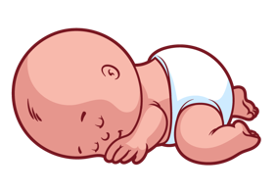Крик новорожденного является его первой голосовой рефлекторной реакцией.

*Восклицательный знакСтоит обратить внимание, если к концу 1 месяца ребенок никогда не кричит перед кормлением.*

***К двум месяцам***  первые голосовые реакции ребенка (крик, плач, кряхтение) приобретают коммуникативное значение, появляются отчетливые голосовые модуляции  (радость, повизгивание, хныканье).

***К 3 месяцам*** у ребенка начинает формироваться слуховое внимание, появляются первые подражательные мимические и голосовые реакции. В этот период у ребенка появляются первые, чаще гортанные согласные звуки. В этих звуках отсутствует напевность, произносятся они тихо, часто с закрытым ртом.

***К концу 3-го месяца*** у ребенка появляется гуление – напевное произнесение звуков (гласных и гортанных согласных). Гуление возникает спонтанно, но может быть вызвано и по подражанию.

***3 – 4,5 месяца*** считается периодом «истинного гуления»: ребенок начинает гулить в ответ на положительные эмоциональные раздражители. Вне «комплекса оживления», без эмоциональной стимуляции гуление возникает уже с 3,5 мес.

*Стоит обратить внимание, если к концу 4 месяца не улыбается, когда с ним заговаривают.*

***После 5-ти месяцев***гуление переходит в лепет.

*Восклицательный знакСтоит обратить внимание, если к концу 5 месяца не произносит отдельные звуки и слоги, например, «га-га-га», «ма-ма-ма», «ба-ба-ба» и пр.*

*Если к 6 месяцам ребенок не реагирует на звуки, не поворачивает голову в сторону взрослого; отмечается недостаточная интонационная выразительность крика, отдельные вскрики, всхлипы, произносимые на вдохе, отсутствие подготовительного кряхтения перед криком, однообразное гуление, отсутствие смеха; не формируется избирательное внимание к речи окружающих.*

***С 5 до 12 месяцев*** считается периодом лепета.   Лепет - это воспроизведение слогов. Эти слоги соотносятся с предметами, действиями, признаками («ба-ба-ба» – бабушка; «би-би» - машина). Лепет - это начало собственной речи ребенка.

*Стоит обратить внимание, если к концу 7 месяца не пытается привлечь к себе внимание каким-либо определенным звуком.*

*К концу 9 месяца не может повторить за взрослым восемь различных звукосочетаний или слогов.*

*К концу 10 месяца не может махать головой в знак отрицания или несогласия, или помахать ручкой в знак прощания.*

*7 - 10 месяцев Отсутствие или рудиментарность лепета (нет отраженного лепета), носовой оттенок лепета; невыполнение простых словесных команд, отсутствие простых подражательных игровых действий.*

*10 - 12 месяцев - ребенок не реагирует на свое имя.*

*К 1 году ребенок говорит 5-15 «лепетных»  слов («мама», «папа», «баба», «деда», «дядя» и т.д.). Понимает больше - до 30 -50слов.*

*К концу 12 месяца (1 год) не может произнести ни слова, не прислушивается к музыке, не может выполнить различные просьбы.*

***Как ребенок общается?***

*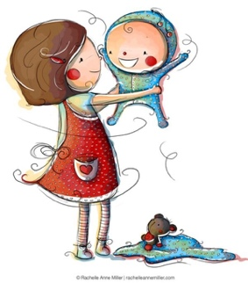С 3-х месяцев* отмечается «глазное общение», фиксация взора, слежение за движущейся игрушкой.

*3-6 месяцев -*  ребенок поворачивает головку в направлении источника звука.

*С 7 месяцев* – узнает голоса окружающих его родных и близких;

*В 8-9 месяцев* – реагирует на свое имя.

*После 9 месяцев* Выполняет элементарные словесные просьбы: «Похлопай в ладоши – ладушки», «Помаши ручкой – до свидания».

*На 2-ом году жизни* начинается период различения фонем. Наибольшие сдвиги в развитии фонематического восприятия происходят в 1г.7мес. - 1г. 8 мес. К двум годам ребенок показывает игрушку – Мишка-мышка.

***II период. Преддошкольный (от 1 до 3 лет).***

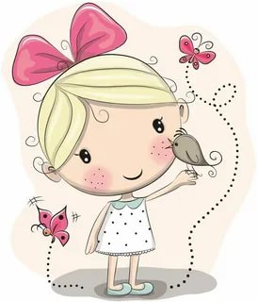Для этого периода характерно появление предложений из отдельных  слов-корней

***(1г. 3м.  – 1г.8 м.)****-* однословная фраза («бах»).

*Стоит обратить внимание, если к концу 15 месяца (1 год 3 мес.) не может адекватно употреблять слова "мама", "папа".*

***1г.8м.  - 1г. 10 м.*** – двухсловная фраза «Баба – ди»(Бабушка, иди!), «Кука – бух» (Кукла упала!), «Да яба» - Дай яблоко.

*Стоит обратить внимание, если к концу 20 месяца (1 год 8 мес.) не может произносить 6 осмысленных слов, не может показать части тела, которые ему называют.*

В это время быстро наращивается предметный и глагольный словарь.

дети имеют в активном запасе:

в 1.8 – 1.9 мес. -  80-100 слов.

в 2 года – 200-400 слов.

к 3 годам – 1000-1100 слов.

Ребенок объединяет эти слова в короткие предложения.

***В 2 - 2.2 месяца*** ребенок объединяет слова в предложения, без соответствующего  грамматического оформления. Но при нормальном речевом развитии этот период длится недолго. Дeти сами  начинают правильно употреблять основные грамматические конcтрукции.

     В преддошкольном периоде формируются гласные и простые согласные звуки (м, мь, нь, н, д, дь,п,пь,б,бь,т,ть и др.).

*Восклицательный знакСтоит обратить внимание, если ребенок в возрасте 2,5 – 3 лет находится на уровне только лепетных слов (их количество может доходить до 70 и более слов): уто-ухо; аёк – потолок; но – нос; тити- часы; по – пол; тути – туфли; ако-окно и т.д. и никак не объединяют их в предложение.*

***К 3 годам*** дети пользуются простыми распространенными предложениями из 3-4 и более слoв,  употребляя наиболее простые грамматические конструкции.

*Восклицательный знакСтоит обратить внимание, если ребенок называет предметы только в конкретных ситуациях, как правило, после образца взрослого. Использует в общении только жесты, движения, требовательные возгласы. Ребенок не строит из накопленных слов предложений, пользуется отдельными словами, не появляются глаголы. Ребенок строит предложения, но их грамматическое оформление грубо искажено, например: "Аня хочет нет" - Я не хочу. Прибавляет к основе слова гласный звук после согласного, например: мальчик - "матика", кот - "котика", мяч - "мяса". Не говорит о себе в первом лице (не пользуется местоимением "Я"). Во время речи кончик языка высовывается между зубами. Звуки произносятся с "хлюпаньем", имеют носовой оттенок.*